- 4L0 910 566 D – блок правый master
- 4L0 910 568 D – блок левый slave
- 4E0 972 713 – 2 ответные части разъёма на блоки
- N 907 647 01 – 15 шт. контакты для ответных частей
- 3B0972742B - 15 резинок для контактов
- 3C0972841 – 9 резинок-заглушек
- N90 897 401 – 4 винтов для крепления блоков
- 4f0972112– промежуточный 12-контактный разъём в багажнике от блоков
- N90685101 – держатель разъёма
- 61 13 1 383 672 – 9 шт. контакты
- 8E0 972 112 - промежуточный 12-контактный разъём в багажнике от кнопки
- N 907 647 01 – 9 шт. контакты
- Кольцо заземления внутренним диаметром 6мм – 2шт (одна на блоки, одна на кнопку).
- N 907 326 03 – 2 контакта предохранителя (если будете заводить питание только для SideAssist).
Так как там питание брать неоткуда, кроме как с главной шины и она на ограниченное число контактов, то я сразу обеспечил питанием все оставшиеся пустые места на будущее. Для этого нужны N 907 326 03 (3 шт.) и N 907 327 03 (1 шт.)
- N01713116 - предохранитель 5А
- 61 13 1 383 672 – 4 шт. контакты для разъёмов в стойке
- N 907 647 01 – 4 шт. контакты для разъёмов в двери
- 4F0 927 451 5PR – кнопка в салон над блоком климата слева вторая
- 4D0 971 636 A - ответная часть для кнопки
- N 907 647 01 – 5 шт. контакты для ответной части кнопки
- 1J0 973 332 A – 2 шт. разъёмы в дверях промежуточные ставятся на блоки
- N 103 360 05 – 4 шт. контакты
- 1J0 973 119 – 2 шт. ответные части
- N 103 357 06 – 4 шт. контакты
- Hirschmann 805-184 – 2 ответные части разъёма светодиода (найти невозможно, поэтому купил 35d949145, либо 35d949146 и отрезал от них и припаял, но пришлось отрезать блокиратор у разъёма моего светодиода (не на том пине)) + 4 кусочка термоусадки.
- 8K1 949 145 A – светодиод в левое зеркало
- 8K1 949 146 A - светодиод в правое зеркало
- 8T0 857 527 C 3Q7 либо 8T0 857 527 E GRU – корпус зеркала левый
- 8T0 857 528 C 3Q7 либо 8T0 857 528 E GRU – корпус зеркала правый
- AKL 450 005 05 – шнур-клей-герметик для шумоизоляции серой в двери
- N10592002 – 1 шт. Изолента для внешних работ (моторная)
- 000979950 – 4 шт. Изолента салона
- Чёрные стяжки

Также, что может понадобиться:
- N0902553 – саморез крепления обшивки двери
- N90 698 606 – саморез крепления большого чёрного корпуса динамика в двери
- 6Q0 868 243 – клипсы крепления обшивок
- 8D0 807 300 A – втулка под саморез крепления кронштейна заднего бампера
- WHT 001 002 – гайка бокового крепления бампера в салоне
- N90 488 005 – гайка среднего крепления бампера в салоне
- Поксипол – на случай восстановления креплений пластика.
- LLS 0M6 Z7Q – краска и лак в баллончиках с распылителями для корпусов зеркал. Красным последние три буквы кода вашей краски (у меня LZ7Q).

Схема монтажа ассистента движения по полосе
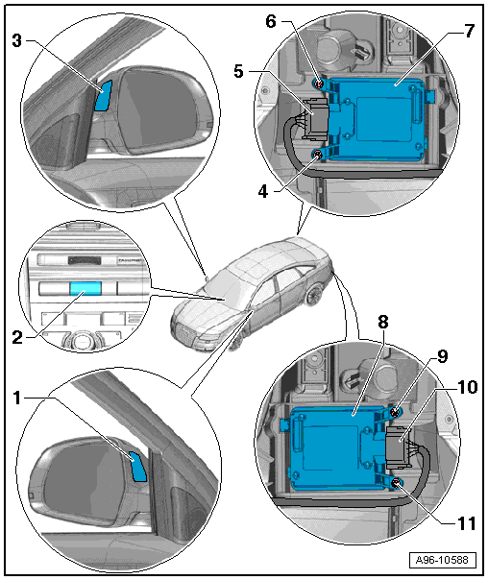
1 - | Сигнальная лампа ассистента смены полосы движения в наружном зеркале со стороны водителя -K233-

❑ | снятие и установка → Глава

2 - | Кнопка ассистента смены полосы движения -E530-

❑ | снятие и установка → Глава

3 - | Сигнальная лампа ассистента смены полосы движения в наружном зеркале со стороны переднего пассажира -K234-

❑ | снятие и установка → Глава

4 - | Винт

❑ | 3,5 Нм

5 - | Электрическое штекерное соединение

6 - | Винт

❑ | 3,5 Нм

7 - | Блок управления ассистента смены полосы движения -J769-

❑ | снятие и установка → Глава

8 - | Блок управления 2 ассистента смены полосы движения -J770-

❑ | снятие и установка → Глава

9 - | Винт

❑ | 3,5 Нм

10 - | Электрическое штекерное соединение

11 - | Винт

❑ | 3,5 Нм

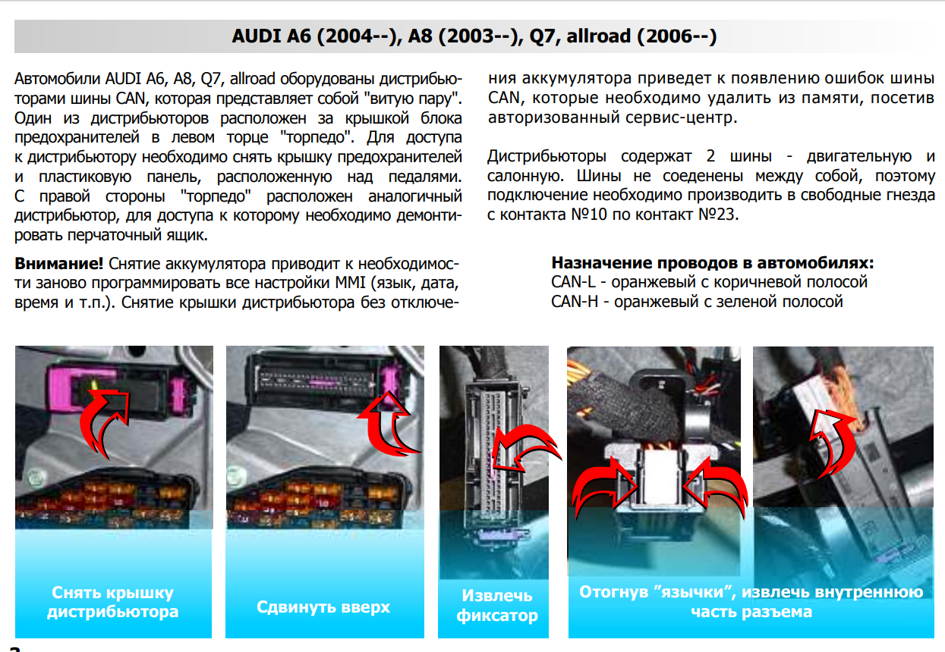
Масса для блока радара
7 - | Massepunkt Kofferraum rechts -51-

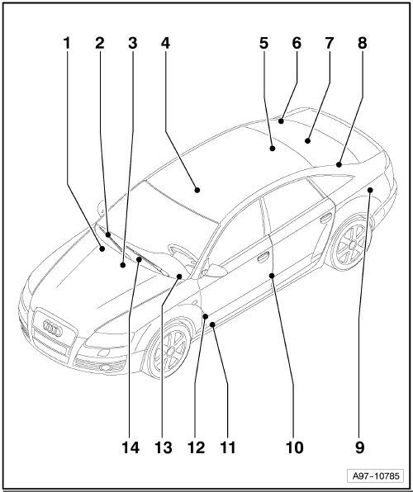
 |  | 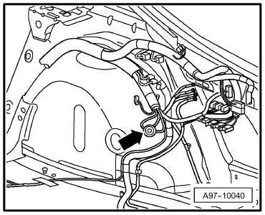
  51 | Massepunkt Kofferraum rechts -Pfeil-
  im Kofferraum hinten rechts am Radhaus
Масса кнопки.
14 - | Massepunkt hinter Schalttafel Mitte -45-
 |  | 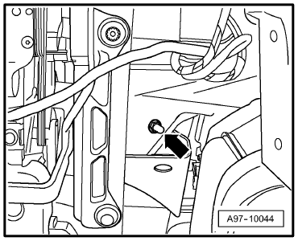
  Anzugsdrehmoment: 9 Nm
  45 | Massepunkt hinter Schalttafel Mitte -Pfeil-
  hinter der Schalttafel rechts, neben der Lenksäule
  Anzugsdrehmoment: 9 Nm

